Új szárazságtűrő búzavonalat fejlesztettek a HUN-REN ATK kutatói
A HUN-REN Agrártudományi Kutatóközpont (HUN-REN ATK) Mezőgazdasági Intézet kutatói széles körű együttműködés keretében fejlesztették ki a GLA8 elnevezésű búzavonalat. A féltörpe búza a virágzás kritikus szakaszában is képes csökkenteni a vízhiány okozta termésveszteséget. A vastagabb gyökérrendszer és a hatékony víztárolás révén pedig kiemelkedő lehetőséget kínál a klímaadaptált, szárazságtűrő búzafajták nemesítéséhez.
A szakterület egyik legmagasabb presztízsű folyóiratában, a Plant Cell Reports-ban jelent meg a HUN-REN ATK Mezőgazdasági Intézet kutatóinak legújabb tanulmánya, amely egy új, stabil 3St(3D) kromoszóma-helyettesítést, úgynevezett szubsztitúciót hordozó búzavonal - a GLA8 - létrehozását, és részletes vizsgálatát ismerteti.
A GLA8 vonalat a martonvásári Mv9kr1 és Mv Karizma búza genotípusok és az Agropyron glael (Th. intermedium × Th. ponticum vad fajhibrid) keresztezésével hozták létre. Szántóföldi és üvegházi kísérletekben az új búzavonal terméshozama és termékenyülési képessége (fertilitása) a szülőfajtákéhoz hasonló értékeket mutatott. Ugyanakkor a virágzás korábban következett be, ami előnyt jelenthet az aszályos időszakokban.
A kutatás intézeten belül számos együttműködéssel valósult meg: a széleskörű laboratóriumi és szántóföldi kísérletekben a Biológiai Erőforrások Osztály (Génmegőrzési Csoport és Redox Biológiai Csoport), a Kalászos Gabona Nemesítési Osztály, a Molekuláris Nemesítési Osztály, valamint a fenotipizáló platformot működtető Fitotron Osztály kutatói is részt vettek.
Sajtókapcsolat:
- Torda Júlia, kommunikációs vezető
- kommunikacio@hun-ren.hu
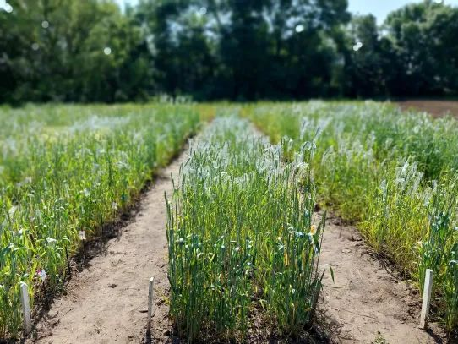 | © HUN-REN Agrártudományi Kutatóközpont
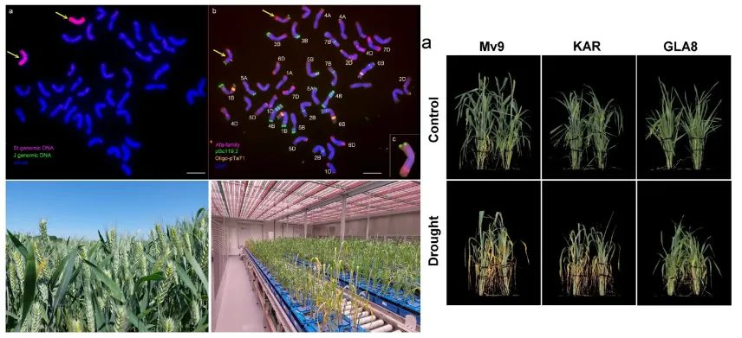 | © HUN-REN Agrártudományi Kutatóközpont
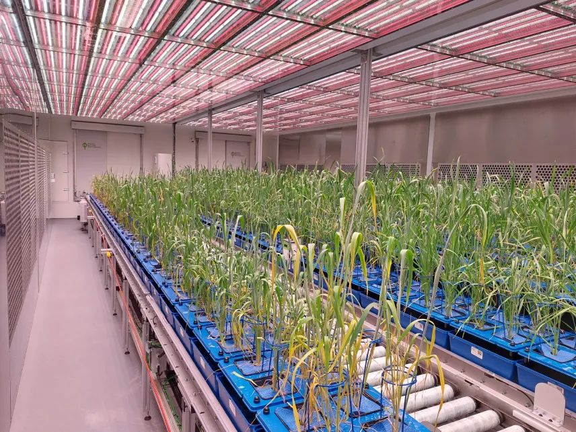 | © HUN-REN Agrártudományi Kutatóközpont
Eredeti tartalom: HUN-REN Magyar Kutatási Hálózat
Továbbította: Helló Sajtó! Üzleti Sajtószolgálat
Ez a sajtóközlemény a következő linken érhető el:

